СОДЕРЖАНИЕ

1. Паспорт группы ……..…………………………………………………...1-57
2.Пояснительная записка…………………….……………………………..3-4
3.Нормативно-правовая и методическая база………….…………………5
4.Информация о воспитателях логопедической группы…………………6-8
5.График работы группы……………………………………………….......9
6. Оздоровительный режим жизни детей 6-7 лет (холодный период)…..10
7.Оздоровительный режим жизни детей 6-7 лет (теплый период)………11
8. Особенности реализации Основной Общеобразовательной Программы в условиях ДОУ согласовано с ФГТ…………………………………...........12 9.Циклограмма деятельности подготовительной логопедической группы……………………………………………………………………….13
10.Циклограмма деятельности воспитателей подготовительной логопедической группы…………………………………………………….14
11.Информационная справка о раздевальной комнате…………………...15
12.Информационная справка о групповой комнате………………………16
13. Информационная справка о логопедической комнате……………….17
14. Информационная справка о спальной комнате……………………….18
15. Информационная справка об умывальной комнате…………………..19
16.Принципы построения предметно-развивающей среды группы……..20
-Познавательно-речевой центр……………………………………………..21
-Центр науки……………………………………………………………...….22
-Познавательно-исследовательская лаборатория «Почемучки»……...….23
-Блок познавательного речевого развития «Знайки»…………………......24
-Мастерская преобразования «Мастерилки»……………………………...25
-Класс………………………………………………………………………...26
-Книжкин дом………………………………………………………………..27
-Блок экологического развития «Уголок природы»………………………28
-Литературно-театральный центр……………………………………….…29
-Мини-среда «Театр»………………………………………………………..30-31
-Сюжетно-ролевый игровой блок «Игротека»…………………………….32-34
-Блок мальчики и девочки…………………………………………………..34
-Художественно-эстетический центр………………………………………35
-Блок «Юные художники»…………………………………………………..36
-Блок «Юные музыканты»…………………………………………………..37
-Центр здоровья………………………………………………………………38
-Блок «Уголок физкультурника»……………………………………………39-40
-Блок «Уголок безопасности»……………………………………………….41
-Блок «Национально-региональный компонент»………………………….42
17.Перспективный план развития группы………………………………….43
18.Приложение №1…………………………………………………………...44
19.Инструкции ОТ, ТБ, пользованию ТСО, электробезопасности, ГО и др.……………………………………………………………………………...45-57

Пояснительная записка

Группа - центр жизнедеятельности воспитанников ДОУ.
Центром всей методической работы группы является предметно – пространственная и развивающая среда. Ей принадлежит ведущая роль в укреплении психофизического здоровья ребенка и его всестороннего развития, а также повышении компетентности родителей в вопросах воспитания и обучения детей. Группа - это копилка лучших традиций, поэтому задача воспитателя - сделать накопленный опыт живым, доступным, уметь творчески переносить его в работу с детьми, так организовать работу группы, чтобы воспитанники чувствовали себя в нем, как у себя дома.
Условиями полноценности функционирования группы является его методическое и организационное обеспечение, соответствующее современным требованиям, а также необходимое техническое оснащение и оборудование и пособия, а также игрового материала для детей.
Группу возглавляют два воспитателя, назначенные заведующим ДОУ.
Задачи группы:
Заключается в создании такой образовательной среды в учреждении, где бы полностью был реализован творческий потенциал воспитанника.
1.Его задачей является оказание своевременной квалифицированной конкретной консультативно - методической помощи педагогам и родителям по вопросам развития, обучения и воспитания, а также адаптации детей.
2.Побуждать педагогов к совершенствованию профессионального мастерства, квалификации и общего образовательного уровня
3. Создание условий для творческой работы детей, совершенствования их знаний, умений, навыков.
Профилактическая работа предусматривает:
1. Обучение и развитие детей и их родителей.
2. Обобщение и распространение передового педагогического опыта в ДОУ.
3. Подготовка методического обеспечения для осуществления образовательного процесса.
4. Координация деятельности группы и семьи в обеспечении всестороннего непрерывного развития воспитанников.
5. Своевременное предупреждение нарушений в становлении личности, развитии интеллекта и эмоционально – волевой сферы ребенка.
6. Формирование у детей, родителей или лиц, их заменяющих, навыков и умений согласно программы, используя разные формы работы: лекций, бесед, тренингов, игр, праздников, досугов и т.д.
7. Анализ качества работы с целью создания условий для обеспечения позитивных изменений в развитии личности воспитанников через повышение компетентности родителей.

Развивающая и коррекционная работа воспитателя предполагает разработку и осуществление задач работы группы, календарного плана, предусматривающих:
1. Организацию развивающей предметной среды в группе, соответствующей содержанию программы, интересам и потребностям детей разного возраста:
- Обеспечение подбора игрушек, игр, пособий для работы с детьми по программе с учетом современных требований;
- активизация родителей в разработке атрибутов и методических пособий.
2. Соотнесение содержания воспитательно-образовательного процесса с выбранной программой и Временными (примерными) требованиями к содержанию и методам воспитания и обучения детей дошкольного возраста:
- формирование банка данных о выполнении программы, ее отдельных разделов;
- анализ выполнения Временных требований к содержанию и методам воспитания и обучения, реализуемых в ДОУ;
- анализ исполнений решений педсоветов, медико-педагогических совещаний;
3. Обновление содержания методического обеспечения (технологий, методик) в соответствии с современными требованиями.
4. Отслеживание баланса двигательной и интеллектуальной, организованной и самостоятельной деятельности воспитанников.

Консультативная работа включает:
- консультирование родителей по проблемам обучения и воспитания детей;
- консультирование родителей по их запросам;
- проведение совместных консультаций для работников учебно – воспитательного учреждения с целью повышения психологической культуры и обеспечения преемственности в работе с детьми.

НОРМАТИВНО-ПРАВОВАЯ И МЕТОДИЧЕСКАЯ БАЗА

Паспорта группы № 10 «Непоседы»,

отбора оборудования, учебно-методических и игровых материалов явились:

- Закон РФ «Об образовании»
- Новый СанПиН 2.4.1.2660-10 "Санитарно-эпидемиологические требования к устройству, содержанию и организации режима работы в дошкольных организациях"
- Конвенция о правах ребенка
- Национальная доктрина образования РФ
- Инструктивные письма РБ
- Закон об образовании РБ
- Закон о языках РБ
- Концепция дошкольного образования РБ
- Обязательный минимум образования РБ
- Научно-методическое обеспечение национально-регионального компонента содержания дошкольного образования
- Положение о государственном гимне и гербе РБ
- Приказ Минобрнауки России «Об утверждении федеральных требований к образовательным учреждениям в части охраны здоровья обучающихся, воспитанников»
- Детство: Примерная основная общеобразовательная программа дошкольного образования / Т.И.Бабаева, А.Г.Гогоберидзе,
- Н.В.Нищева «Система коррекционной работы в логопедической группе для детей с общим недоразвитием речи»
- Л.В.Сековец «Коррекция нарушений речи у дошкольников»
- Л.М.Шипицына, О.В.Защиринская, А.П.Воронова, Т.А.Нилова «Азбука общения»
- Л.Г.Петерсон, Н.П.Холина «Раз – ступенька, два – ступенька»
- ОБЖ. Разработки занятий /М.А.Фисенко
- ПДД. Занимательные материалы /Л.Б.Поддубная
- «Окружающий мир для дошкольников» А.А.Вахрущев, Е.Е.Кочемасова, Ю.А.Акимова
- Н.В.Нищева «Конспекты подгрупповых логопедических занятий в группе детского сада для детей с ОНР»
- Р.Г.Казакова, Т.И.Сайганова, Е.М.Седова, В.Ю.Слепцова, Т.В.Смагина
- «Занятия по рисованию с дошкольниками»
- «Рисование с детьми дошкольного возраста. Нетрадиционные техники, планирование, конспекты занятий» Казакова Р. Г., Сайганова Т. И., Седова Е. М

ИНФОРМАЦИОННЫЙ ЛИСТ (фото обязательно)
Фамилия:
Имя:
Отчество:
Год рождения:
Образование:

Специальность: воспитатель детей дошкольного возраста
Место работы:
Должность:
Воспитатель
Стаж работы:
Общий: 22
Педагогический: 22
В должности: 22

ИНФОРМАЦИОННЫЙ ЛИСТ (фото обязательно)

Фамилия:
Имя:
Отчество:
Год рождения:
Образование:

Специальность:

Место работы:
Должность:
Воспитатель
Стаж работы:
Общий: 28
Педагогический: 25
В должности: 25

ИНФОРМАЦИОННЫЙ ЛИСТ (фото обязательно)

Фамилия:
Имя:
Отчество:
Год рождения:
Образование:

Специальность:

Место работы:
Должность:
помощник воспитателя
Стаж работы:
Общий: 15
Педагогический: 7
В должности: 7

Утверждаю:
Заведующий МАДОУ № 92 - КВ
________________Т.М.Пояркова
«______»________________2012 г.

График работы группы № 10

7.00-19.00

Оздоровительный режим жизни детей 6-7 лет (холодный период)
7.00-8.30 | Прием, осмотр, игры, ежедневная утренняя гимнастика, дежурство
8.30-8.50 | Подготовка к завтраку, завтрак
8.50-9.00 | Игры
9.00-9.30  9.40-10.10 | Организованная образовательная деятельность
10.10-10.20 | Второй завтрак
10.20-10.50 | Организованная образовательная деятельность
10.50-12.35 | Игры, подготовка к прогулке, прогулка (игры, наблюдения, труд)
12.35-12.45 | Возвращение с прогулки
12.45-13.00 | Подготовка к обеду, обед
13.00-15.00 | Подготовка ко сну, дневной сон
15.00-15.15 | Постепенный подъем, воздушные, водные процедуры
15.15-15-30 | Чтение художественной литературы, театрализованная деятельность
15.40-15.50 | Подготовка к полднику, полдник
15.50-17.15 | Игры, самостоятельная деятельность детей, дополнительное образование /  подготовка к прогулке, прогулка
17.20-17.30 | Подготовка к ужину, ужин
17.30-19.00 | Прогулка, самостоятельная деятельность детей, игры, уход детей домой

Оздоровительный режим жизни детей 6-7 лет (теплый период)
7.00-8.20 | Прием на участке, осмотр, игры, ежедневная утренняя гимнастика
8.25-8.55 | Подготовка к завтраку, завтрак
8.55-9.00 | Игры детей
9.00-9.20 | Непосредственная образовательная деятельность (художественно-эстетической, физкультурно-оздоровительной направленности)
9.20-9.30 | Подготовка к прогулке
9:30-10:00 | Прогулка (игры, наблюдения, труд)
10.00-10.15 | Второй завтрак
10.20-11.30 | Прогулка (игры, наблюдения, труд)
11.30-11.50 | Возвращение с прогулки, игры
11.50-12.30 | Подготовка к обеду, обед
12.30-15.30 | Подготовка ко сну, дневной сон
15.30-15.45 | Постепенный подъем, воздушные, водные процедуры
15.45-16.10 | Подготовка к полднику, полдник
16.10-17.10 | Прогулка, самостоятельная деятельность детей, игры
17.10-17.30 | Возвращение с прогулки, подготовка к ужину, ужин
17.30-19.00 | Прогулка, самостоятельная деятельность детей, игры, уход домой
Контроль над выполнением режимов дня в МАДОУ осуществляют медицинские работники, административно-управленческий аппарат, педагоги, родители.

Особенности реализации Основной Общеобразовательной Программы в условиях ДОУ согласно ФГТ
Программа реализуется в каникулярном режиме (только по направлениям физического и художественно-эстетического развития детей). В течение двух недель в сентябре (до образовательной работы) и мае (после образовательной работы) проводится комплексная психолого-педагогическая диагностика как адекватная форма оценивания результатов освоения Программы детьми дошкольного возраста (Приложение 1).
Построение воспитательно-образовательного процесса строится на выполнении государственного стандарта. Организация образовательного процесса строится на основе учебного плана, разработанного в соответствии с содержанием образовательных программ, и регламентируется режимом организации деятельности детей.
Цели и задачи ООП раскрывают свое содержание в таких образовательных областях как «Социализация», «Труд», «Познание», «Коммуникация», «Чтение художественной литературы», «Художественное творчество», «Музыка», «Физическая культура». Так же организуются просмотры спектаклей русского драматического театра, участие детей в народных праздниках, посещение краеведческого музея.
Учебный год - в связи с его спецификой - начинается 15 сентября и заканчивается 15 мая.
Структура учебного года:
1 - 14 сентября – адаптационный, диагностический период;
17 сентября – 31 декабря – учебный период;
1 января – 11 января – каникулы;
14 января – 17 мая – учебный период;
20 мая – 31 мая – диагностический период;
1 июня – 31 августа – летний оздоровительный период.
В летний оздоровительный период проводятся занятия только эстетической и оздоровительной направленности (музыкальные и физкультурные).

Возрастные образовательные нагрузки
в подготовительной логопедической группе
Количество условных учебных часов в неделю | Организованная образовательная деятельность
Количество условных учебных часов в неделю | 13 (+4 логопедических)
Длительность условного учебного часа (в минутах) | 30 минут

Принят на педсовете Утверждаю:
МАДОУ д./с № 92 Заведующий МАДОУ д./с № 92
Протокол № ____ Пояркова Т.М.____________
«____»________2012 г. Пр.№____« ____» ________2012 г.

Циклограмма деятельности подготовительной логопедической группы №10
Время суток | Понедельник  (безопасность, коммуникация) | Вторник  (физическое развитие, познание) |  | Среда  (чтение худож-ной литературы, социализация) |  | Четверг  (художественное творчество, труд) |  |  | Пятница  (здоровье, музыка)
Утро | Словесные подвижные игры  Экологические дидактические игры  Беседы, упражнения,  тренинги | Полоса физического развития  Подвижные игры  Дыхательная гимнастика  Игровой массаж Объяснение  Обследование  Игры экспериментирования  Развивающие игры  Проблемные ситуации |  | Дидактические игры  Игры-экспериментирование  Сюжетные самодеятельные игры (с собственными знаниями детей на основе их опыта) |  | Наблюдения за объектами природы  Занятия в театральном уголке  Экологические игры с игрушками и бросовым материалом |  |  | Беседы  Игровые ситуации  Подвижные игры  Совместные игры детей  Утренняя гимнастика  Закаливающие  мероприятия  Экспериментирование  Игры разной подвижности  Досуги  Развлечения  Праздники  Дыхательные упражнения  Музыкально-ритмические упражнения
1 половина дня | Утренняя гимнастика с элементами дыхательной, реакционной, игрового массажа
1 половина дня | Пальчиковая гимнастика  Словесные игры  Малые фольклорные жанры  Чтение художественной литературы  Творческие задания  Дидактические игры. Поддержание социального контакта  (фактическая беседа, эвристическая беседа).  Образцы коммуникативных  кодов взрослого.  Коммуникативные тренинги.  Тематические досуги.  Гимнастика (мимическая, логоритмическая). |  | Разучивание новых подвижных игр  Адаптационная гимнастика  Прогулка с двигательной активностью Игры-экспериментирования Игры с использованием дидактических материалов  Наблюдение  Интегрированная детская деятельность  (включение ребенком полученного сенсорного опыта в его практическую деятельность: предметную, продуктивную, игровую) |  | Имитационные подвижные игры экскурсии, наблюдения, чтение художественной литературы, видеоинформация, досуги, праздники, обучающие игры |  | Обучение, совместный труд, поручения, дидактические игры, продуктивная деятельность, экскурсии Творческие задания  Чтение  Игры  Посещение музеев, выставок, галерей  Продуктивная деятельность |  |  | Игры – беседы, этюды  Досуги  Праздники  Чтение  Рассказывание  Заучивание  Напоминания  Упражнения  Литературные викторины
2 половина дня | Гимнастика после сна, дыхательная, игровой массаж и другие оздоровительные мероприятия
2 половина дня | Театрализованные игры  Чтение художественной литературы упражнения, тренинги  Сценарии активизирующего общения.  Чтение, рассматривание иллюстраций | Логоритмика  Подвижные игры  Занятия на дорожке здоровья Игровые упражнения, Игры (дидактические, подвижные)  КВН, Показ  Тематическая прогулка |  | Беседы, чтение худ. литературы,  дидактические игры, игровые занятия, сюжетно ролевые игры, игровая деятельность  (игры в парах, совместные игры с несколькими партнерами, пальчиковые игры) |  |  |  | Трудовые поручения, участие в совместной с взрослым в уборке игровых уголков, участие в ремонте атрибутов для игр детей и книг. Драматизация  Рассматривание иллюстраций  Продуктивная деятельность игры |  |  | Развлечения  Сюжетные игры Упражнения  Игры  Досуги
Вечер | Наблюдения в природе, экскурсии и целевые прогулки  Настольные игры  Ситуативное обучение  Дидактические игры | Имитационные игры  Народные игры  Опытно – экспериментальная деятельность в мини - лаборатории |  | Упражнения на развитие мелкой моторики  Настольно – печатные игры  Рассматривание иллюстраций  Словесные игры |  |  |  | Творческие задания, дежурство, задания, поручения |  |  | Настольно – печатные игры  Рассматривание  Объяснения  Чтение  Тематический досуг
Принят на педсовете Утверждаю:
МАДОУ д./с № 92 Заведующий МАДОУ д./с № 92
Протокол № ____ Пояркова Т.М.____________
«____»________2012 г. Пр.№____« ____» ________2012 г.
Циклограмма деятельности воспитателей подготовительной логопедической группы № 10
День недели | Работа с детьми | Время | Работа с педагогами | Время | Работа с родителями | Время | Методическая работа | Время
Понедельник | Игры, занятия, прогулка, прием пищи  сон | 7.00-12.00  15.00-19.00  12.00-15.00 | Педсоветы, общения и др. | 13.00-15.00 | Беседы, консультации и др. | 7.00-8.00  17.0019.00 | Подготовка к занятиям, написание планов | 13.00-15.00
Вторник | Игры, занятия, прогулка, прием пищи  сон | 7.00-12.00  15.00-19.00  12.00-15.00 | Педсоветы, общения и др. | 13.00-15.00 | Беседы, консультации и др. | 7.00-8.00  17.0019.00 | Подготовка к занятиям, написание планов | 13.00-15.00
Среда | Игры, занятия, прогулка, прием пищи  сон | 7.00-12.00  15.00-19.00  12.00-15.00 | Педсоветы, общения и др. | 13.00-15.00 | Беседы, консультации и др. | 7.00-8.00  17.0019.00 | Подготовка к занятиям, написание планов | 13.00-15.00
Четверг | Игры, занятия, прогулка, прием пищи  сон | 7.00-12.00  15.00-19.00  12.00-15.00 | Педсоветы, общения и др. | 13.00-15.00 | Беседы, консультации и др. | 7.00-8.00  17.0019.00 | Подготовка к занятиям, написание планов | 13.00-15.00
Пятница | Игры, занятия, прогулка, прием пищи  сон | 7.00-12.00  15.00-19.00  12.00-15.00 | Педсоветы, общения и др. | 13.00-15.00 | Беседы, консультации и др. | 7.00-8.00  17.0019.00 | Подготовка к занятиям, написание планов | 13.00-15.00

Информационная справка о раздевальной комнате
Общая площадь: 15,9 кв.м.
Освещение: лампочное, 4 плафона по 1 лампочке 100 Вт.
Напольное покрытие: линолеум.
Наличие дневного света: 1 большое окно и 2 маленьких.
Мебель: Раздевальные шкафчики 16 шт.,1 журнальный столик, 2 лавочки.
Дополнительные средства для дизайна интерьера: 2 паласа, шифоньер, ламбрекены, информационные стенды для родителей – 4 шт., папки с документацией для родителей - 2 шт.
Цель: использование ПРС для информирования родителей с
условиями пребывания детей в детском саду.

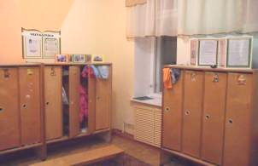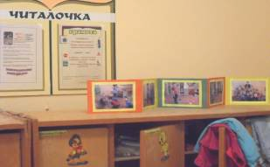

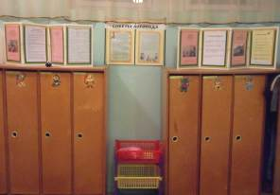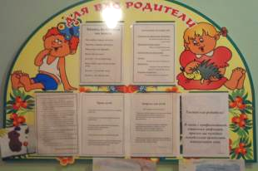

Информационная справка о групповой комнате
Общая площадь: 54,4 кв.м.
Освещение: лампочное, 8 плафонов по 1 лампочке 100 Вт.
Напольное покрытие: линолеум.
Наличие дневного света: 3 больших окна и 2 маленьких.
Мебель: 6 столов, 14 детских стульчиков, 8 шкафов, 2 больших стула.
Дополнительные средства для дизайна интерьера: ламбрикены,2 паласа, магнитная доска, зеркало.
Цель: использование ПРС группы для развития и комфортных условий пребывания детей в детском саду.
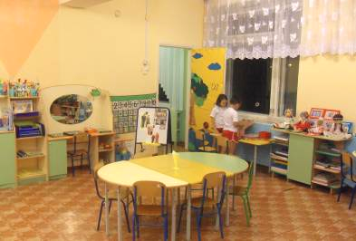



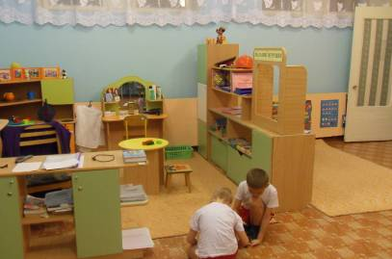

Информационная справка о логопедической комнате
(кабинет логопеда)
Общая площадь: 12,6 кв.м.
Освещение: лампочное, 2 плафона по 1 лампочке 100 Вт.
Напольное покрытие: линолеум.
Наличие дневного света: 2 больших окна.
Мебель: 6 столов, 14 детских стульчиков, шифоньер, детская стенка, компьютерный стол, компьютерный стул, столик с зеркалом для индивидуальных занятий с логопедом.
Дополнительные средства для дизайна интерьера: жалюзи, палас, магнитная доска.
Цель: развитие познавательной активности детей как необходимого компонента речевой деятельности.
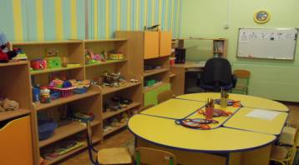

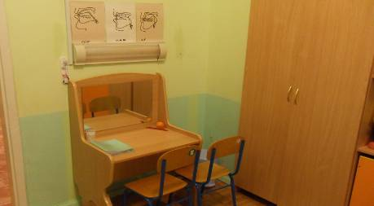

Информационная справка о спальной комнате
Общая площадь: 37,4 кв.м.
Освещение: лампочное, 4 плафона по 1 лампочке 100 Вт.
Напольное покрытие: линолеум.
Наличие дневного света: балконная дверь и 2 маленьких окна.
Мебель: 14 детских кроватей, шкаф для книг.
Дополнительные средства для дизайна интерьера:
- постельное белье – 14 комплектов.
- подушки – 14 шт.
- матрасы -14 шт.
- покрывало 14 шт.
- 1 палас, шторы для спальни.
- список детей на кровати.
- комнатный термометр.
Цель: удовлетворять потребность детей в дневном отдыхе.
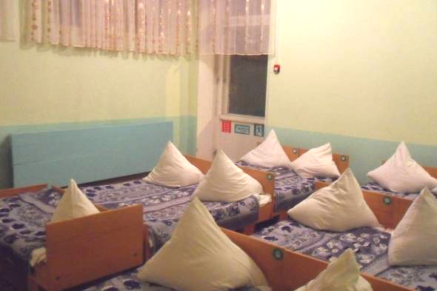

Информационная справка об умывальной комнате
Общая площадь:
Освещение: лампочное, 6 плафонов по 1 лампочке 100 Вт.
Напольное покрытие: напольная керамическая плитка.
Наличие дневного света: 1 большое окно.
Мебель: шкаф
Дополнительные средства для дизайна интерьера:
- Раковины – 1шт.
- Умывальники – 3 шт.
- Унитазы – 4 шт.
- Шкафчики для полотенец – 4 шт.
- Ванная для мытья ног – 1 шт.
- Зеркало – 1 шт.
- Список детей на полотенца.
- Мыльницы – 4 шт.
- Щетки для рук – 4 шт.
- Комнатный термометр.
Цель: формирование у детей культурно – гигиенических навыков.

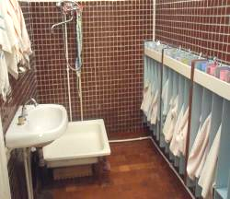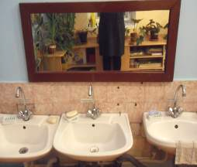

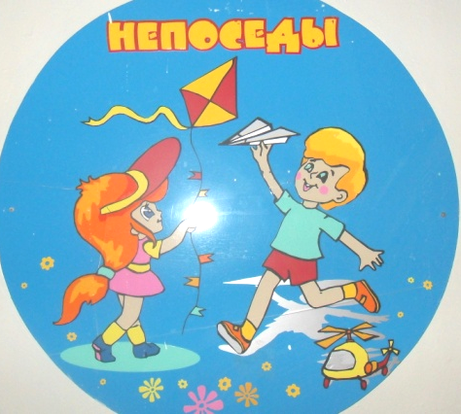
Реализация непосредственно – образовательной деятельности через предметно – развивающую среду.
Принципы построения предметно-развивающей среда группы
Принципы построения ПРС в ДОУ
Содержание принципа

Построение игрового пространства осуществляется с учетом интересов, способностей, выявленных в ходе диагностики
Принцип дистанции, позиции при взаимодействии

Предметно-развивающая среда меняется в зависимости от возрастных особенностей воспитанников, периода обучения реализуемой образовательной программы
Принцип активности, самостоятельности, творчества

Принцип стабильности – динамичности развивающей среды
Принцип комплексирования и гибкого зонирования
Принцип эмоциогенности среды, индивидуальной комфортности и эмоционального благополучия каждого ребенка и взрослого
Принцип открытости-закрытости
Принцип сочетания привычных и неординарных элементов в эстетической организации среды
Одно из условий среды, которое дает возможность педагогу приблизиться к позиции ребенка, а ребенку «подняться» до позиции воспитателя – это возрастная мебель
Принцип учета половых и возрастных различий детей.
Жизненное пространство группы дает возможность построения непересекающихся сфер активности
Каждому ребенку обеспечено личное пространство. В группе созданы оптимальные условия для игр, обучения, и развития в разных видах деятельности.
Жизненное пространство группы дает возможность построения непересекающихся сфер активности
При создании среды педагоги учитывают возрастные особенности воспитанников, интересы, наклонности мальчиков и девочек.
Предлметно-развивающая среда группы помогает ребенку увидеть многогранность окружающего мира, способствует формированию и развитию «Я-образа»

ПОЗНАВАТЕЛЬНО-РЕЧЕВОЙ ЦЕНТР
«НЕПОСЕДЫ»

Центр Науки
Литературно-театральный центр

Сюжетно-
ролевый
игровой блок

ЗНАЙКИ
Уголок Природы

ТЕАТР

Мальчики
и
девочки

ПОЧЕМУЧКИ
МАСТЕРИЛКА
КНИЖКИН ДОМ

КЛАСС

Вид деятельности познавательно - исследовательский
Виды интеграции образовательных областей
Образовательная область | Интеграция по задачам и содержанию психолого-педагогической работы
«Познание» | «Здоровье» (расширение кругозора детей в части представлений о здоровом образе жизни).  «Физическая культура» (формирование и закрепление ориентировки в пространстве, временных, количественных представлений в подвижных играх и физических упражнениях).  «Социализация» (формирование целостной картины мира и расширение кругозора в части представлений о себе, семье, обществе, государстве, мире).  «Труд» (формирование целостной картины мира и расширение кругозора в части представлений о труде взрослых и собственной трудовой деятельности).  «Безопасность» (формирование целостной картины мира и расширение кругозора в части представлений безопасности собственной жизнедеятельности и безопасности окружающего мира природы).  «Чтение художественной литературы» (решение специфическими средствами основной задачи психолого-педагогической работы — формирования целостной картины мира).  «Коммуникация» (развитие познавательно - исследовательской и продуктивной деятельности в процессе свободного общения со сверстниками и взрослыми).  «Музыка» и «Художественное творчество» (расширение кругозора в части музыкального и изобразительного искусства)



«ЦЕНТР НАУКИ»
"Центр науки" состоит из блочно-сочетаемых и интегрируемых между собой мини-сред (уголков, мастерских и мест). Данные объекты ПРС достаточно связанны между собой, с тем, чтобы ребенок, переходящий от одного вида деятельности к другому, ощущал их как взаимосвязанные жизненные моменты. "Центр науки» является не только украшением группы, но и местом саморазвития детей.
В «Центре науки» наши маленькие «Почемучки» превращаются в любознательных испытателей, проводят несложные опыты, определяют свойства различных природных материалов. В процессе постановки простейших экспериментов («Очистим воду» «Игра цвета» «Вырастим кристаллы», «Мир в цветном стекле» и др.). Маленькие «Знайки» учатся самостоятельно ставить познавательные задачи, выдвигать предположения о причинах и результатах наблюдаемых явлений природы, замечать и осознавать противоречия в суждениях, формулировать выводы и делать маленькие открытия. Такое экспериментирование позволяет малышам применять знания о природе при анализе новых ситуаций, применять первые научные знания.
Каждый ребенок получает возможность проводить опыты самостоятельно, испытать при этом радость открытия.
"Центр науки» состоит из нескольких мини-блоков (рис.1):
- Познавательно-исследовательская лаборатория "Почемучка";
- Блок познавательно-речевого развития "Знайки";
- Мастерская преобразования "Мастерилки";
- Интеллектуально-функциональная среда «Кабинет».
- Уголок Природы;
Задачи центра: развитие первичных естественнонаучных представлений, наблюдательности, любознательности, активности, мыслительных операций (анализ, сравнение, обобщение, классификация, наблюдение); формирование умений комплексно обследовать предмет.


Познавательно-исследовательская лаборатория

«ПОЧЕМУЧКИ»
Не понятно почему,
Вcе кончается на У,
Мы на все найдем ответ,
Лучше нашей группы нет!
«Почемучка» это лаборатория познавательно-исследовательского развития, данная лаборатория сформирована с учетом индивидуальных особенностей детей, их чувственного опыта и информационного багажа, т.е. теоретической и понятийной осведомленности ребенка.
Подобранный наглядно-дидактический материал дает детям представление о целостной картине мира, о взаимосвязи и взаимодействии всех природных объектов. Среди пособий — глобус, географический атлас для дошкольников, представляющий флору и фауну различных уголков Земли, макеты природных зон, альбомы с творческими и проблемными заданиями, дидактический материал по ознакомлению с трудом взрослых и т. д.
В лаборатории "Почемучки" размещается материал для экспериментальной деятельности:
- Приборы: весы, микроскоп, мерные ложечки и сосуды;
- Неструктурированный материал: емкости с сыпучими; жидкими, твердыми веществами, песок, вода, опилки, стружка, пенопласт и др.;
- Алгоритмы для проведения опытов;
- Карты наблюдения;
- Постоянной выставка различных коллекций: экспонаты-редкие предметы (раковины, камни, кристаллы, перья и т.п.);
- Чаши для игр с водой и песком.
Воспитанники учатся самостоятельно ставить познавательные задачи, выдвигать предположения о причинах и результатах наблюдаемых явлений природы, замечать и осознавать противоречия в суждениях, формулировать выводы и делать маленькие открытия. Такое экспериментирование позволяет малышам применять знания о природе при анализе новых ситуаций, применять первые научные знания. Каждый ребенок получает возможность проводить опыты самостоятельно, испытать при этом радость открытия.
Свободный доступ к материалу (открытые емкости на уровне роста детей и пр.) дает возможность детям работать с материалом там, где он находится или перемещать его в зависимости от желания детей.
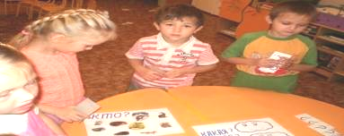

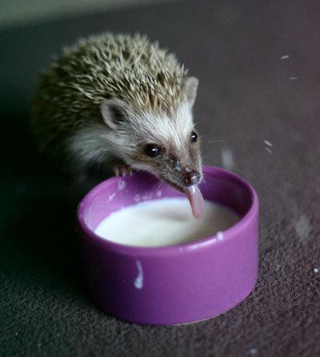
Блок познавательно-речевого развития

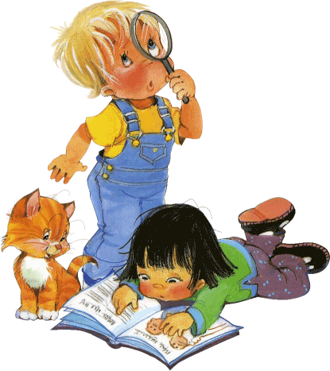
«ЗНАЙКИ»

Мы веселая семья.
Знайки нас зовут не зря.
Что, где и когда –
Все расскажем вам, друзья!

Образовательная область «Познание»
Вид деятельности: коммуникация

Цель: Развитие умственных и творческих способностей.
Задачи:
- развитие свободного общения с взрослыми и детьми;
- развитие всех компонентов устной речи детей в различных формах и видах деятельности;
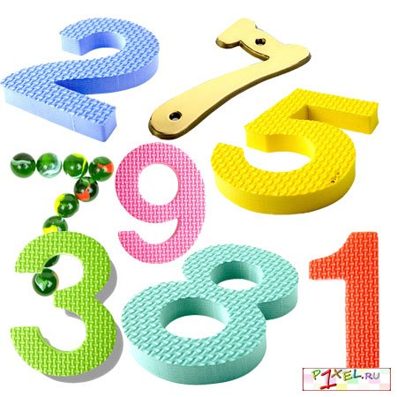

- практическое овладение воспитанниками нормами речи.
Блок познавательного-речевого развития «Знайка» сформирован с учетом индивидуальных особенностей детей, их чувственного опыта и информационного багажа, т.е. теоретической и понятийной осведомленности ребенка. Подобранный наглядно-дидактический материал дает детям представление о целостной картине мира, о взаимосвязи и взаимодействии всех природных объектов.
Среди пособий — глобус, географический атлас для дошкольников, представляющий флору и фауну различных уголков Земли, макеты природных зон, альбомы с творческими и проблемными заданиями, дидактический материал по ознакомлению с трудом взрослых и т. д.
Блок «Знайка» представлен:
- Познавательной литературой;
- Наглядным материалом для накопления опыта: реальными объектами, муляжами, иллюстрациями, коллекциями камней и минералов, гербариями растений родного края и средней полосы.
У детей формируется умение самостоятельно "работать" с книгой, "добывать" нужную информацию, происходит накопление познавательного опыта. Дидактические игры, подобранные в соответствии с возрастом по различным разделам, способствуют уточнению, систематизации знаний, умений навыков, их использованию в игровой деятельности.


Мастерская преобразования

"Мастерилки"
Раз, два, три — сложи детали,
Чтоб они машиной стали.
Собери гараж. Потом
Не забудь построить дом.
Можно к самому порогу
Проложить еще дорогу,
Выбрать место для моста —
То-то будет красота!
Из конструктора такого,
Что ни сделай — всетолково!
Образовательная область «Познание»
Вид деятельности: трудовая; познавательно-исследовательская;
продуктивная;
Цель: Развитие пространственного мышления, мелкой моторики, навыков работы по схемам, моделям.
Задачи:
- Воспитывать потребность трудиться, участвовать в совместной трудовой деятельности наравне со всеми, стремление быть полезным окружающим, радоваться результатам коллективного труда
В функциональном мастерской "Мастерилка" находится материал:
- По конструированию (Мозаика, Конструктор «Лего» (мелкий), Конструктор 3D, Конструктор «Лего» (крупный)
Настольный деревянный конструктор, Строительный материал (крупный)
Образцы для конструирования;
- Природный и бросовый материал;
- Макеты;
- Фланелеграф;
- Геометрические фигуры - заместители мебели.
В мастерской располагается материал по конструированию. Он расклассифицирован по форме и размеру и хранится в специально
отведенных для него шкафах в открытых коробках. Строительный материал – универсальные настольные наборы, основу которых составляют детали простой эталонной формы (кубики, кирпичики, брусочки, пластины, цилиндры, трехгранные призмы) двух - трех размеров. Напольный (крупный) строительный материал размещается в той части мастерской, в которой дети занимаются только конструированием. Свободное пространство на полу дает возможность сооружать постройки, в которые дети любят забираться. Есть возможность создавать постройки на полу из крупного (напольного) строительного материала. В достаточном количестве представлен пластмассовый строительный и бросовый материал, различные тематические наборы деталей. Для обыгрывания готовых построек из разного типа строительного материала имеются наборы разных мелких игрушек (куклы, зверюшки, елочки, грибки, машины различной величины).
Материалы меняются по ходу овладения детьми пространственными представлениями.
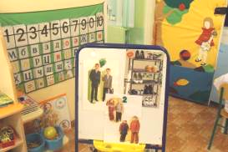
Интеллектуально-функциональная мини-среда

«кЛАСС»
Часть групповой комнаты, получившая условное название Интеллектуально - функциональная мини-среда "Класс"- подходящее место для размещения материалов по сенсорике, математике, грамоте, развитию представлений о себе и окружающем мире, различных измерителей, альбомов, также дидактических материалов-игр и т.д. Хорошо освещена, в ней размещаются столы. Расположение столов не копирует школьный подход - они располагаются по-разному: по кругу, буквой «П», «Т» т.е. так, чтобы педагог работал не «над», а «вместе» с детьми. За столами дети находятся только тогда, когда они выполняют определенную практическую работу.
Образовательная область «Чтение художественной литературы»
Вид деятельности: чтение
Цель: Развитие литературной речи, формирование целостной картины мира, приобщение к словесному искусству, развитие художественного восприятия и эстетического вкуса.
Мини-среда "Класса" оборудована:
- игры: «Танграмм», «Найди и назови», «Разложи по порядку», «Найди отличия», «Сложи фигуру», От 1 до 10», «Подбери число», «Найди соседей», «Реши примеры», «Составь число», «Дорисуй геометрическую фигуру», «Подбери число», «Логический поезд», «Юный математик», «Скоро в школу», «Всё для счета»;
- Модель часов, тетради для письма, ручки, простые карандаши, магнитная доска, наборное полотно.
- Д/игры: «Звуковая дорожка», «Учимся читать», «Пристёжки», «Веселые шнурочки», «Ребусы», «Противоположности», «Узнай и назови букву»
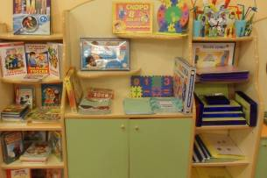
- Папки: «Звуковые домики», «Зашумленные картинки», «Предметные и сюжетные картинки по темам недели», «Картотека игр по развитию речи в подготовительной группе», «Система упражнений по развитию фонематического восприятия у детей с ФФН», «Лабиринт», «Узнай где, чья тень», «Консультации для воспитателей», «Что не дорисовал художник», «Гимнастика после сна», «Артикуляционная гимнастика», «Пальчиковая гимнастика», «Картотека приемов массажа», «Упражнения для глаз», «Дыхательная гимнастика», «Упражнения для развития дыхания», «Картотека заданий для автоматизации правильного произношения дифференциации звуков», «Графические диктанты», «Картотека игр по развития грамматического строя речи», «Картотека игр на развитие слухового внимания», «Картотека игр по развитию связной речи»
- Дыхательные тренажёры
- Тренажеры на развитие мелкой моторики
Книжкин дом
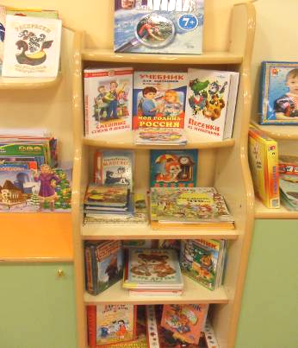

Развивающее содержание группового «Центра науки» выступает в роли естественного фона жизни ребёнка, стимулирует интеллектуальную активность детей. В процессе его создания, мы, педагоги старались следовать мудрому совету В.А. Сухомлинского: «Умейте открыть перед ребёнком в окружающем мире что-то одно, но открыть так, чтобы кусочек жизни заиграл перед детьми всеми красками радуги. Оставляйте всегда что-то недосказанное, чтобы ребёнку захотелось ещё и ещё раз возвратиться к тому, что он узнал».

Блок экологического развития «Уголок природы»
Образовательная область «Познание»
Вид деятельности: поисково – исследовательская, трудовая
Цель: Формирование естественнонаучных представлений. Развитие наблюдательности, любознательности, активности.
Задачи:
- развитие познавательно-исследовательской и продуктивной (конструктивной) деятельности;
- формирование элементарных математических представлений;
- формирование целостной картины мира;
- сенсорное развитие.
Групповой сюжетно-ролевый блок «Уголок природы» оснащен:
- Комнатные растения с паспортизацией
- Календарь природы
- Гербарий
- Ящик для рассады
- Набор почв и камней
- Иллюстрации о природе
- Д/игры: «Двойняшки» (лото), «Зеленый город», «Кто, где живет», «Домино-фрукты и овощи», «Парочки-растения, грибы», «Что из этого вырастет»
- Демонстрационный материал: 2Птицы», «Домашние животные», «Дикие животные»
- Папки «Народные приметы», «Живые барометры»

Блок экологического развития «Игры с водой и песком»
Образовательная область «Познание»
Вид деятельности: поисково – исследовательская, трудовая
Цель: Формирование естественнонаучных представлений. Развитие наблюдательности, любознательности, активности.
Групповой сюжетно-ролевый блок «Игротека» оснащен:
- Емкость для воды и песка
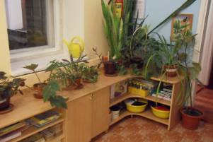
- Фартуки
- Совок
- Веник
- Тряпочки
- Набор кружек

Литературно-театральный центр
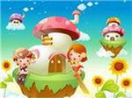

Вид деятельности: чтение, коммуникативная
Цель: Развитие речевого творчества детей на основе литературных произведений. Формирование навыков речевого общения.
Задачи:
- развитие литературной речи;
- формирование целостной картины мира;
- приобщение к словесному искусству;
- развитие художественного восприятия и эстетического вкуса.
Создана комфортная планировка литературного центра для того, чтобы каждый ребёнок мог удобно уединиться и расположиться для самостоятельной деятельности в нём. Это может быть достаточно уединенное от детей и взрослых место для спокойного просмотра или чтения книг, огороженное, ширмой-жалюзи.
Изменения обстановки Литературного-театрального центра связаны с его преобразованием в библиотеку, в театр, в выставочный уголок и пр. заключается в интеграции литературного центра с театральным, речевым, социальным, сюжетно-ролевыми игровыми центрами и уголками

Литературно-театральный центр состоит из нескольких тематических мини-блоков (рис. 2):
- «Театр»
- Сюжетно-ролевый блок «Игротека»
- Литературно-речевой блок «Книжный дом»

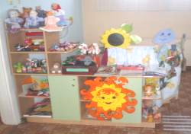
Театрализованная деятельность мини-среда

«ТЕАТР»
Театра мир откроет нам свои кулисы,
И мы увидим чудеса и сказки.
Там Буратино, кот Базилио, Алиса
Легко меняются герои, маски.
Волшебный мир игры и приключений,
Любой малыш здесь хочет побывать.
Вдруг превратится в Золушку иль в принца,
И всем свои таланты показать.
Известно, что самой близкой, доступной и увлекательной деятельностью для ребёнка–дошкольника является игра.
Известно, что между игрой и речью существует двусторонняя связь: с одной стороны речь ребёнка развивается и активизируется в игре, с другой - сама игра совершенствуется под влиянием речи.
По выражению известного психолога С.Л. Рубинштейна “в игре, как в фокусе, собираются, в ней проявляются и через неё формируются все стороны психической жизни ребёнка”. Наблюдая за играющим ребёнком, можно узнать его интересы, представления об окружающей жизни, выявить особенности характера, отношение к товарищам и взрослым, уровень развития мышления и речи.
Вся жизнь детей насыщена игрой. Каждый ребёнок хочет сыграть свою роль. Научить ребёнка играть, брать на себя роль и действовать, вместе с тем помогая ему приобретать жизненный опыт,- всё это помогает осуществить театр. Особая роль принадлежит театру в решении задач связанных с воспитанием и развитием дошкольника.
Мини среда группового «Театра» оборудована:
- Ширма, 2 маленькие ширмы для настольного театра.
- Маски, костюмы.
- Атрибуты для постановки сказок (по программе).
- Театр на фланелеграфе.
- Пальчиковый театр.
- Кукольный театр.
- Театр липучек
- Театр спичечных коробок
- Теневой театр
- Картонажный театр
- Настольный театр
- Театр мягкой игрушки
- Декорации, изготовленные самими детьми
- Схемы по изготовлению атрибутов
- Бросовый материал
При обучении детей средствам речевой выразительности используются знакомые и любимые сказки, которые концентрируют в себе свою совокупность выразительных средств русского языка и предоставляют ребенку возможность естественного ознакомления с богатой языковой культурой народа республики РБ.
Кроме того, именно разыгрывание сказок позволяет научить детей пользоваться разнообразными выразительными средствами в их сочетании (речь, напев, мимика, пантомима, движения)
Организация деятельности детей в данной мини среде группы хорошо интегрируется с зонами предметно-развивающей среды расположенными в ближайшем окружении - «Книжкин дом», «Игротека».
Для театрализованной деятельности и постановки мини-спектаклей используются произведения С.Я. Маршака «Кошкин дом», «Теремок», «Сказка о глупом мышонке» и т.д. Произведения этого автора кладец русского языка, а какое разнообразие героев, характеров, поступков. Они учат сопереживать, сострадать героям, понимать, где добро, а где зло.
Использование карт с алгоритмами и схемами, чтение стихов, проигрывание небольших инсценировок - все это развивает внимание ребенка, восприятие, фантазию, творческое воображение, волевые качества, обогащает эмоциональную сферу, активизирует связную речь, обогащает словарь ребенка, способствует поисковой активности, позволяет наладить полноценные взаимоотношения со сверстниками.

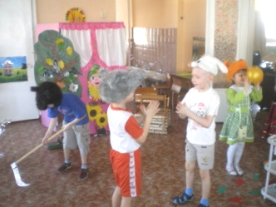


Сюжетно-ролевый игровой блок

«ИГРОТЕКА»
Образовательная область «Социализация»
Вид деятельности: игровая
Цель: Формирование ролевых игр (действий), стимуляция сюжетной игры. Воспитание коммуникативных навыков, желание объединяться для совместной игры.
Задачи:
- развитие игровой деятельности;
- приобщение к элементарным общепринятым нормам и правилам взаимоотношений со сверстниками и взрослыми;
- формирование гендерной, семейной, гражданской принадлежности, патриотических чувств, принадлежности к мировому сообществу.
Сюжетно-ролевый игровой блок «Игротека», является составной частью общего игрового пространства групп. Органично вписывается в состав Литературно-театрального центра и несёт функциональную и эмоционально окрашенную развивающую смысловую нагрузку. Органично перекликаясь с сопряженными с ним блочно интегрированными мини-средами «Книжкин дом» и «Театр».
Одна из главных задач, стоящая перед педагогическим коллективом, - защита дошкольников от чрезмерной перегрузки. Поэтому в ДОУ уделяется особое внимание развитию игровой деятельности. В игровой среде группы созданы условия для популярных у современных дошкольников сюжетных игр "Супермаркет", "Ателье мод", "Медицинский центр", « Парикмахерская", " Аптека", "Кафе", "Гараж" и др.
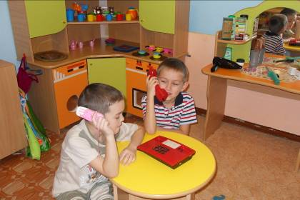

Групповой сюжетно-ролевый блок «Игротека» оснащен:
- Атрибуты к сюжетно-ролевым играм: «Больница», «Парикмахерская», «Магазин», «Семья», «Моряки», «Строители», «Путешествие», «Школа».
- Кукольная мебель
- Атрибуты к режиссерским играм
Куклы и все атрибуты для игры в кукол
- наборы одежды и обуви
- мебель для кукол - столы и стулья, диван, кресла, шкафы для одежды, кроватки
- коляски, сапки и качели для кукол
Посуда
- кухонная,
- столовая
- чайная.
«Супермаркет»
- различные имитаторы продуктов (пластиковые, деревянные)
- на боры овощей и фруктов, гастрономических продуктов, бакалеи;
- различные кукольные одежки, которые можно достать из шкафа для кукольной одежды и разложить на прилавке.
- «Магазин игрушек»
«Салон красоты»
- самодельные альбомы с образцами причесок;
- кукольные расчески»
- фены, бигуди, щипцы для завивки;
- небольшие небьющиеся флаконы из-под духов, шампуней и др.
«Ателье мод»:
- «рулоны» ткани;
- выкройки одежды;
самодельные журналы мод;
- коробка с лоскутами тканей,
«Медицинский центр » или «Аптека»
- пузырьки (только пластиковые)
- коробки обклеиваются яркой бумагой;
- имитация блистеров таблеток;
- наборы «Врач»
- халаты, косынки.
«Гараж»
- грузовые и легковые автомобили;
- автомобили специального назначения; автобусы;
- лодочки и катера разных размеров;
- самолеты и вертолеты;
- игрушечный инструмент.

«Кафе»
- посуда игр. (Наборы: столовая, чайная, кофейная);
- скатерти, салфетки;
- спецодежда;
- журналы «Меню»
Блок сюжетных игр способствует зарождению и развитию игры. Игровые островки оснащены передвижной мебелью, способствующей быстрой смене ситуации в игровом сюжете. Большое количество игрушек ярких, многофункциональных и развивающих, наполняют игровую среду групповых комнат. Игровое пространство предусмотрено для игр и мальчиков, и девочек.

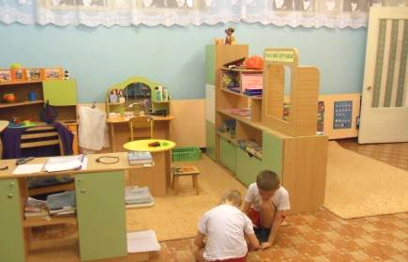

Блок «Мальчики и девочки»
Образовательная область «Социализация»
Вид деятельности: игровая
Цель: Формирование ролевых игр (действий), стимуляция гендерной игры. Воспитание коммуникативных навыков, желание объединяться для совместной игры.
Задачи:
- развитие игровой деятельности;
- приобщение к элементарным общепринятым нормам и правилам взаимоотношений со сверстниками и взрослыми;
- формирование гендерной, семейной, гражданской принадлежности, патриотических чувств, принадлежности к мировому сообществу.


Модель художественно – эстетической среды группы включает в себя следующие составляющие:
ХУДОЖЕСТВЕННО - ЭСТЕТИЧЕСКИЙ
ЦЕНТР
«НЕПОСЕДЫ»

Центр изотворчества

Юные
Музыканты
Юные
Художники

Блок художественно – эстетического развития «Знайка» сформирован с учетом индивидуальных особенностей детей, их чувственного опыта и информационного багажа, т.е. теоретической и понятийной осведомленности ребенка. Подобранный наглядно-дидактический материал дает детям представление о художественном и музыкальном творчестве окружающего вида, о взаимосвязи и взаимодействии народов.
Блок «Знайка» представлен:
- Познавательной литературой;
- Наглядным материалом для накопления опыта: реальными объектами, муляжами, иллюстрациями, коллекциями камней и минералов, гербариями растений родного края и средней полосы.
У детей формируется умение самостоятельно "работать" с карандашами, красками, бумагой, кистью, клеем, ножницами, музыкальными инструментами, "добывать" нужную информацию, происходит накопление познавательного опыта. Дидактические игры, подобранные в соответствии с возрастом по различным разделам, способствуют уточнению, систематизации знаний, умений навыков, их использованию в игровой деятельности.


Блок «Юные художники»
Образовательная область «Художественное творчество»
Вид деятельности:
Музыкально – художественная

Цель: Закрепление умений и навыков в рисовании, лепке, аппликации, музыкальном развитии.
Задачи:
- развитие продуктивной деятельности детей;
- развитие детского творчества;
- приобщение к изобразительному искусству.
Групповой блок «Юные художники» оснащен:
- Папка «Живопись (русские художники)»
- Папка «Образцы рисунков»
- Папка «Поделки из природного материала»
- Папка «Советские художники иллюстраторы»
- Раскраски: Хохлома», «Дымка», Гжель», «Народное творчество», «Русский традиционный костюм»
- Д/игры: «Узнай элементы узора», «Домино», «Нарисуй сам»
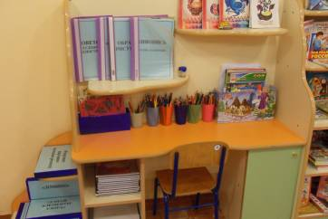
- Цветная бумага
- Альбомы для рисования
- Цветной, белый картон
- Кисточки для рисования, клея
- Трафареты
- Акварельные краски
- Цветные карандаши
- Фломастеры
- Гуашь
- Пластилин
- Цветные мелки
- Доски для лепки

- Салфетки
- Ножницы
- Книжки раскраски
- Глина
- Природный и бросовый материал
- Схемы, карты отражающие последовательность действий выполнения работы из глины, бумаги и других материалов.

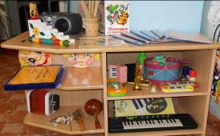 Блок «Юные музыканты»
Образовательная область «Музыка»
Вид деятельности: Музыкально - художественная

Цель: Развитие музыкально-сенсорных способностей и творческих проявлений в музыкальной деятельности. Формирование чувство собственного достоинства, умения быть свободным и уверенным, способным на собственный выбор. Воспитание уважения к другим, умения с пониманием относиться к окружающим.
Задачи:
- развитие музыкально — художественной деятельности;
- приобщение к музыкальному искусству.
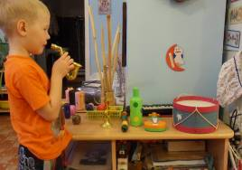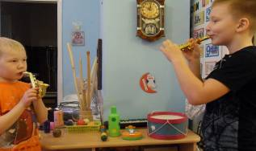
Групповой блок «Юные музыканты» оснащен:
- Детские музыкальные инструменты
- Магнитофон
- Аудикасеты с записями песен и музыки для детей
- Музыкальные инструменты по системе К.Орфа
- Папка «Композиторы»
- Д/ игры: «Музыкальное лото», «Петушок и курочка», «Ритмическое лото», «Прогулка», «Угадай по ритму», «Труба», «Море»
- Песенник

- Музыкальные инструменты из бросового материала
- Музыкальная лесенка
- Маски эмоции
- Д/игры «Эмоции в картинках», «Угадай имя», «Зоопарк настроений»
Модель здоровьезберегающей среды группы включает в себя следующие составляющие:
ЦЕНТР
ЗДОРОВЬЯ
«Здоровяки»

Центр
ЗДОРОВЬЯ
«Здоровяки»

Уголок
безопасности

Уголок
физкультурника

Блок здоровьезберегающего развития «Здоровяки» сформирован с учетом индивидуальных особенностей детей, их чувственного опыта и информационного багажа, т.е. теоретической и понятийной осведомленности ребенка. Подобранный наглядно-дидактический материал дает детям представление о здоровьезберегающем развитии ребенка.
Блок «Знайка» представлен:
- Познавательной литературой;
- Наглядным материалом для накопления опыта: реальными объектами, муляжами, иллюстрациями, коллекциями камней и минералов, гербариями растений родного края и средней полосы.
У детей формируется умение самостоятельно "работать" со спортивным оборудованием, пособиями по ПДД и ОБЖ, "добывать" нужную информацию, происходит накопление познавательного опыта. Дидактические игры, спортивные игры, подобранные в соответствии с возрастом по различным разделам, способствуют уточнению, систематизации знаний, умений навыков, их использованию в игровой деятельности.

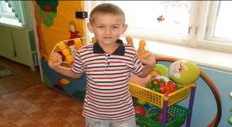 Блок «Уголок физкультурника»
Образовательная область «Физическая культура»
Вид деятельности: двигательная, игровая
Цель: Развитие физических качеств (скорость, сила, гибкость, выносливость, и координация), накопление и обогащение двигательного опыта детей (овладение основными движениями), формирование у воспитанников потребности в двигательной активности и физическом совершенствовании.
Задачи:
- развитие физических качеств (скорость, сила, гибкость, выносливость, и координация;
- накопление и обогащение двигательного опыта детей (овладение основными движениями);
- формирование у воспитанников потребности в двигательной активности и физическом совершенствовании.

Групповой блок «Уголок физкультурника» оснащен:
- Мячи
- Скакалки
- Кольцо для бросания мяча
- Мешочки с песком
- Кегли
- Маски для подвижных игр
- Канат
- Массажеры
- Гантели
- Маты (мини)
- Картотека дыхательных упражнений
- Схемы выполнения упражнений
- Рекомендации по оптимизации режима двигательной активности
- Консультации для родителей
- Аутотренинги
- Картотека приемов массажа для детей дошкольного возраста
- Подвижные игры народов Башкортостана
- Обручи
- Нестандартное оборудование для игр
- Обручи

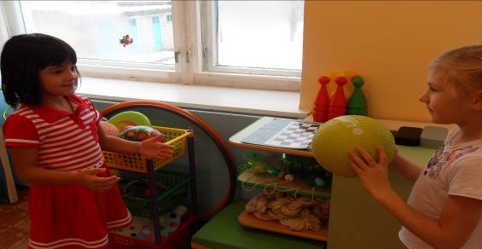

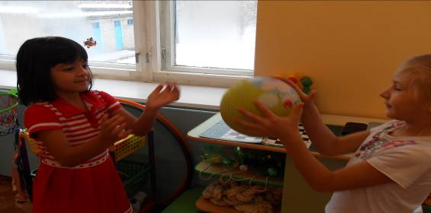

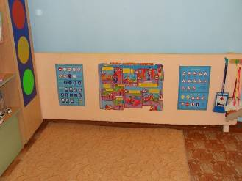
Блок «Уголок безопасности»

Образовательная область «Безопасность», «Здоровье»
Вид деятельности: двигательная, игровая

Цель: Закрепить представление о Правилах Дорожного Движения (ПДД), жизненно необходимой безопасности и валеологии.
Задачи:
- формирование представлений об опасных для человека и окружающего мира природы ситуациях и способах поведения в них;
- приобщение к правилам безопасного для человека и окружающего мира природы поведения;
- передачу детям знаний о правилах безопасности дорожного движения в качестве пешехода и пассажира транспортного средства;
- формирование осторожного и осмотрительного отношения к потенциально опасным для человека и окружающего мира ситуациям.
- сохранение и укрепление физического и психического здоровья детей;
- воспитание культурно-гигиенических навыков;
- формирование начальных представлений о здоровом образе жизни.

Групповой блок «Уголок безопасности» оснащен:
- Картотека «Правила безопасности»
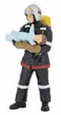
- Папка «Чрезвычайные ситуации на дороге»
- Папка «Первая помощь при травмах»
- Папка «Консультации для родителей»
- Папка «Ситуации на дороге»
- Папка «Дети и дорога»
- Книги: «Чтобы не было беды», «Правила безопасности для малышей», «Учимся переходить дорогу»
- Д/игра «Домино» (ПДД)
- Жезл, руль, фуражка милиционера, каска строителя
- Плакаты: дорожные знаки, правила ПДД

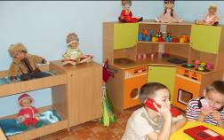
Блок «Национально – региональный компонент»
Образовательная область «Социализация»
Вид деятельности: коммуникация, игровая, чтение, музыкально - художественная
Цель: социализация личности ребенка, поддержка уверенности в себе и развитие эмоционально – положительного отношения к окружающим, формирование коммуникативных навыков.
Задачи:
- развитие игровой деятельности;
- приобщение к элементарным общепринятым нормам и правилам взаимоотношений со сверстниками и взрослыми;
- формирование гендерной, семейной, гражданской принадлежности, патриотических чувств, принадлежности к мировому сообществу.
Материалы блока «Национально – региональный компонент» расположены по всем центрам и блокам и сформирован с учетом индивидуальных особенностей детей, их чувственного опыта и информационного багажа, т.е. теоретической и понятийной осведомленности ребенка. Подобранный наглядно-дидактический материал дает детям представление о целостной картине мира, о взаимосвязи и взаимодействии всех народов, населяющий Башкортостан.
Групповой блок «Национально – региональный компонент» оснащен:
- Папки: «Наша семья», «Наш город» (образование, культура, спорт, медицина), «Народы Башкортостана, России (города, костюмы, песни, национальная кухня)
- Предметы одежды и быта Башкортостана
- Художественная литература
- Символика Башкортостана, России
- Куклы в национальных костюмах
- Папка «Одежда всех времен и народов»
- Папка «Рукоделие».
У детей формируется умение самостоятельно "работать" с книгой, "добывать" нужную информацию, происходит накопление познавательного опыта. Дидактические игры, подобранные в соответствии с возрастом по различным разделам, способствуют уточнению, систематизации знаний, умений навыков, их использованию в игровой деятельности.

Перспектива
развития подготовительной логопедической группы № 10
Задачи | Направления деятельности | 2013 | 2014 | 2015 | 2016
1.Обеспечение эмоционального благополучия детей | Модернизация предметно – пространственной и развивающей среды группы
2.Организация развития в игровой деятельности | Изготовление игрового макета «Мой микрорайон» и разработка методических рекомендаций по его использованию. |  |  |  | +
3.Организация физического развития и охрана здоровья | Оформление мини – музея мяча «Мой веселый звонкий мяч» |  | +
4.Организация развивающего интеллектуально-речевого пространства ДОУ | Оформление мини – музей часов «Время эпохи» |  |  | +
5.Формирование коммуникативных качеств | Изготовление карточек-схем, мнемотаблиц, схем – моделей, схем связного высказывания по лексическим темам | +
6. Формирование познавательно – исследовательной деятельности | Пополнение центра экспериментирования сериями картин с изображением природных сообществ; книгами познавательного характера, атласами; тематическими альбомами; коллекциями | +
7. Формирование музыкально – художественного развития | Изготовление картотеки музыкальных игр по всем возрастным группам |  | +

Приложение 1
